AVISO DE COMPRA Nº 44

DISPENSA DE LICITAÇÃO N° 81/2024

OBJETO: IMPERMEABILIZAÇÃO, CORREÇÃO E PINTURA DO ANDAR TÉRREO

LICITAÇÃO EXCLUSIVA PARA MICROEMPRESAS – ME E EMPRESAS DE PEQUENO PORTE – EPP DE ACORDO COM A LEI 123/2006 ALTERADA PELA LEI COMPLEMENTAR 147/2014.

ENDEREÇO ELETRÔNICO: www.bll.org.br
DATA E HORA DA ABERTURA DA SESSÃO PÚBLICA: 30/07/2024 às 8h10.
A FUNDAÇÃO DE SEGURIDADE SOCIAL DOS SERVIDORES PÚBLICOS MUNICIPAIS DE SOROCABA, mediante solicitação da Gestão Administrativa, torna público que se acha aberta a Dispensa de Licitação, a ser realizada por intermédio do sistema eletrônico de licitações BLL COMPRAS disponível no site www.bll.org.br com utilização de recursos de tecnologia da informação.
O julgamento será do tipo menor preço unitário e a interessada deverá atender a todos termos e especificações constantes no ANEXO I – TERMO DE REFERÊNCIA deste Aviso.
O processo será regido pela Lei Federal nº 14133/2021 aplicando se, subsidiariamente, no que couberem as disposições do Decreto Municipal nº 26.135, de 8 de março de 2021, bem como Lei complementar 123/2006 alterada pela Lei Complementar 147/2014 e demais normas regulamentares aplicáveis à espécie.
A Sessão pública de lances da Dispensa será realizada no endereço eletrônico www.bll.org.br, no dia 30/07/2024 às 8h10, sendo que o acolhimento das propostas será no período de 26/07/2024 até às 8h do dia 30/07/2024, sendo necessário o prévio credenciamento da interessada junto ao Portal.
ESCLARECIMENTOS: até 02 (dois) dias úteis anteriores à data fixada para abertura da sessão pública, qualquer pessoa poderá, mediante solicitação por FORMA ELETRÔNICA, EXCLUSIVAMENTE em campo próprio do Sistema, solicitar esclarecimentos.

IMPUGNAÇÕES: até 02 (dois) dias úteis anteriores à data fixada para abertura da sessão pública, qualquer pessoa poderá, mediante solicitação por FORMA ELETRÔNICA, apresentar impugnações. A impugnação, assim como os pedidos de esclarecimentos e informações, serão respondidos pelo Condutor, no prazo de até 01 (um) dia útil, anterior à data fixada para abertura da sessão pública .

OBJETO DA LICITAÇÃO

OBJETO: IMPERMEABILIZAÇÃO, CORREÇÃO E PINTURA DO ANDAR TÉRREO

PARTICIPAÇÃO
Poderão participar desta dispensa, empresas do ramo de atividade pertinente ao objeto desta licitação que atenderem às exigências de habilitação deste aviso e seus anexos e sejam detentoras de senha para participar dos procedimentos junto ao Portal.

  - Este certame será realizado em Sessão Pública, por meio da Internet, com as condições de segurança – criptografia e autenticação, em todas suas fases através do site www.bll.org.br.

  - O registro no site www.bll.org.br e o credenciamento dos representantes que atuarão em nome da licitante no sistema de compras eletrônico e a senha de acesso, deverão ser obtidos anteriormente à abertura da Sessão Pública.

  - A interessada deverá declarar que cumpre os requisitos estabelecidos no artigo 3° da Lei Complementar nº 123, de 2006, estando apta a usufruir do tratamento favorecido estabelecido em seus arts. 42 a 49;

  - A declaração falsa relativa ao cumprimento de qualquer condição sujeitará a licitante às sanções previstas em lei.

  - As informações a respeito das condições exigidas e dos procedimentos a serem cumpridos, para registro, credenciamento e obtenção de senha de acesso deverão ser obtidas junto ao site www.bll.org.br.

  - A licitante responde integralmente por todos os atos praticados, por seus representantes devidamente credenciados, assim como pela utilização da senha de acesso ao sistema, ainda que indevidamente, inclusive por pessoa não credenciada como sua representante.

  - É de responsabilidade do cadastrado conferir a exatidão dos seus dados cadastrais no Portal e mantê-los atualizados junto aos órgãos responsáveis pela informação, devendo proceder, imediatamente, à correção ou à alteração dos registros tão logo identifique incorreção ou aqueles se tornem desatualizados.

  - É de responsabilidade do cadastrado, acompanhar as operações no sistema eletrônico durante todo o decorrer do processo, sendo responsável pelo ônus decorrente da perda de negócios diante da não observância de quaisquer mensagens emitidas pelo sistema ou de sua desconexão.

DA APRESENTAÇÃO DA PROPOSTA E DOS DOCUMENTOS DE HABILITAÇÃO
  - Os licitantes encaminharão, exclusivamente por meio do sistema eletrônico, concomitantemente com os documentos de habilitação exigidos neste aviso, proposta com a descrição do objeto ofertado e o preço, até a data e o horário estabelecidos para abertura da sessão pública, quando, então, encerrar-se-á automaticamente a etapa de envio dessa documentação.

  - As Microempresas e Empresas de Pequeno Porte deverão encaminhar a documentação de habilitação, ainda que haja alguma restrição de regularidade fiscal e trabalhista, nos termos do art. 43, § 1º da LC nº 123, de 2006.

  - Até a abertura da sessão pública, os licitantes poderão retirar ou substituir a proposta e os documentos de habilitação anteriormente inseridos no sistema.

  - Nos campos de preenchimento da proposta onde consta “marca e modelo”, não fazer qualquer tipo de referência que lembre ou sugira o nome total ou parcial da empresa licitante, caso ocorra, esta poderá ser desclassificada.

  - Não será estabelecida, nessa etapa do certame, ordem de classificação entre as propostas apresentadas, o que somente ocorrerá após a realização dos procedimentos de negociação e julgamento da proposta.

  - Os documentos que compõem a proposta e a habilitação da licitante melhor classificada somente serão disponibilizados para avaliação do condutor e para acesso público após o encerramento do envio de lances.

DA PROPOSTA
  - O valor de referência é o preço máximo a ser proposto para o presente processo, propostas acima do valor de referência serão desclassificadas.

  - A licitante deverá enviar sua proposta mediante o preenchimento, no sistema eletrônico, dos seguintes campos:
    - Preço UNITÁRIO em algarismos, expresso em moeda corrente nacional, sem inclusão de qualquer encargo financeiro ou previsão inflacionária, incluindo além de lucro, todas as despesas resultantes de impostos, taxas, tributos, viagens, assim como todas as despesas diretas ou indiretas relacionadas com a integral execução do objeto.
    - Descrição detalhada do objeto, contendo as informações similares à especificação do Termo de Referência.

  - Os preços ofertados, tanto na proposta inicial, quanto na etapa de lances, serão de exclusiva responsabilidade da licitante, não lhe assistindo o direito de pleitear qualquer alteração, sob alegação de erro, omissão ou qualquer outro pretexto.

  - O prazo de validade da proposta não será inferior a 60 (SESSENTA) DIAS, a contar da data de sua apresentação.

A licitante ao incluir sua proposta, informações adicionais ou anexos, não poderá identificar-se, sob pena de desclassificação.

  - O objeto ofertado deverá atender, sob as penas da lei, a todas as especificações exigidas no Termo de Referência – Anexo I.

  - Não será admitida cotação inferior às quantidades previstas neste aviso. É vedada apresentação de proposta parcial para a contratação, devendo a licitante todos os itens que a integram.

  - Após o encerramento da Sessão pública, a licitante arrematante deverá anexar a proposta completa readequada, especificando o valor global de todos os itens da Proposta, conforme orientação do condutor ao final do certame.

    - A Proposta deverá conter a data de sua assinatura, Razão Social e endereço completo da empresa, telefone, e mail institucional e pessoal para envio de correspondências, e dados do responsável pela proposta.

    - A proposta deverá OBRIGATORIAMENTE conter declaração, sob as penas da lei, de que o objeto ofertado atende a todas as especificações exigidas no TERMO DE REFERÊNCIA, – Anexo I deste Aviso e declaração de que o preço apresentado contempla todos os custos diretos e indiretos referentes ao objeto licitado.

    - A proposta deverá conter nome completo de quem assinará o contrato na hipótese de adjudicação, informando o número dos documentos – CPF e RG – qualificação/cargo que ocupa na empresa, e- mail institucional e e-mail pessoal e a indicação do Preposto que a representará durante a vigência contratual.

    - Não serão admitidas posteriormente, alegações de enganos, erros ou distrações na elaboração das propostas de preços como justificativas de solicitação de quaisquer acréscimos, de reequilíbrio econômico do contrato, de indenizações ou ressarcimentos de qualquer natureza.

DOCUMENTOS DE HABILITAÇÃO
  - Como condição prévia ao exame da documentação de habilitação da licitante detentor da proposta classificada em primeiro lugar, o condutor verificará o eventual descumprimento das condições de participação, especialmente quanto à existência de sanção que impeça a participação no certame ou a futura contratação, mediante a consulta aos documentos inseridos no portal de compras publicas, e ainda nos seguintes cadastros:

- Cadastro Nacional de Empresas Inidôneas e Suspensas – CEIS e o e o Cadastro Nacional de Empresas Punidas – CNEP (www.portaldatransparencia.gov.br/ );
- Cadastro Nacional de Condenações Cíveis por Atos de Improbidade Administrativa, mantido pelo Conselho Naciona de Justiça www.cnj.jus.br/improbidade_adm/consultar_requerido.php). Lista de Inidôneos, mantida peloTribunal de Contas da União – TCU https://contas.tcu.gov.br/ords/f?p=1660:3:0
    - A consulta aos cadastros será realizada em nome da empresa licitante e também de seu sócio majoritário, por força do artigo 12 da Lei n° 8.429, de 1992, que prevê, dentre as sanções impostas ao responsável pela prática de ato de improbidade administrativa, a proibição de contratar com o Poder Público, inclusive por intermédio de pessoa jurídica da qual seja sócio majoritário.

    - Constatada a existência de sanção, o condutor reputará a licitante inabilitado, por falta de condição de participação.

  - É dever da licitante, atualizar previamente as comprovações constantes do portal, para que estejam vigentes na data da abertura da sessão pública, ou encaminhar, em conjunto com a apresentação da proposta, a respectiva documentação atualizada.

    - Havendo a necessidade de envio de documentos de habilitação complementares, necessários à confirmação daqueles exigidos neste Aviso e já apresentados, a licitante será convocado a encaminhá-los, em formato digital, via sistema, no prazo estipulado pelo condutor.

  - Não serão aceitos documentos de habilitação com indicação de CNPJ/CPF diferentes, salvo aqueles legalmente permitidos.

  - Se a licitante for a matriz, todos os documentos deverão estar em nome da matriz, e se a licitante for a filial, todos os documentos deverão estar em nome da filial, exceto aqueles documentos que, pela própria natureza, comprovadamente, forem emitidos somente em nome da matriz.

    - Serão aceitos registros de CNPJ de licitante matriz e filial com diferenças de números de documentos pertinentes ao CND e ao CRF/FGTS, quando for comprovada a centralização do recolhimento dessas contribuições.

    - Os licitantes encaminharão, exclusivamente por meio do sistema eletrônico, os documentos de habilitação exigidos no aviso, até a data e o horário estabelecidos para abertura da sessão pública, quando, então, encerrar-se-á automaticamente a etapa de envio dessa documentação.

    - A princípio não poderá subcontratar, ceder ou transferir, total ou parcialmente, o objeto desta contratação, exceto, parcialmente, no caso de subcontratação, no limite eventualmente autorizado pela Administração, tendo como consequência as seguintes observações e considerações: em qualquer hipótese de subcontratação, permanece a responsabilidade integral do contratado pela perfeita execução contratual, cabendo-lhe realizar a supervisão e coordenação das atividades do subcontratado, bem como responder perante o contratante pelo rigoroso cumprimento das obrigações contratuais correspondentes ao objeto da subcontratação que depende de autorização prévia do contratante, a quem incumbe avaliar se o subcontratado cumpre os requisitos de qualificação técnica necessários para a execução do serviço.

    - A licitante deverá anexar a seguinte documentação para verificação do Condutor quanto à sua habilitação:

HABILITAÇÃO JURÍDICA
- Registro empresarial na Junta Comercial, no caso de empresário individual (ou cédula de identidade em se tratando de pessoa física não empresária);
- Ato constitutivo, estatuto ou contrato social em vigor, devidamente registrado na Junta Comercial, em se tratando de sociedade empresária;
- Documentos de eleição ou designação dos atuais administradores, tratando-se de sociedade empresária;

Ato constitutivo devidamente registrado no Registro Civil de Pessoas Jurídicas tratando-se de sociedade não empresária, acompanhado de prova da diretoria em exercício;
- Decreto de autorização, tratando-se de sociedade estrangeira no país e ato de registro ou autorização para funcionamento expedida pelo órgão competente, quando a atividade assim o exigir.
      - Os documentos descritos acima deverão estar acompanhados de todas as alterações ou da consolidação respectiva, conforme legislação em vigor.
      - O objeto social da empresa deverá ser compatível com o objeto desta licitação.

REGULARIDADE FISCAL E TRABALHISTA
- Prova de Inscrição no Cadastro Nacional de Pessoas Jurídicas do Ministério da Fazenda (CNPJ) ou no Cadastro de Pessoas Físicas (CPF);
- Prova de Inscrição no Cadastro de Contribuintes Estadual e/ou Municipal, relativa ao domicilio ou sede da licitante, pertinente ao seu ramo de atividade e compatível com o objeto desta licitação;
- Certidão Conjunta Negativa de Débitos ou Positiva com efeito de Negativa, relativa a Tributos Federais (inclusive às contribuições sociais) e à Divida Ativa da União.
- Certidões de regularidade de débitos para com a Fazenda Municipal, do domicílio ou sede da licitante, com prazo de validade vigente;
- CRF - Certificado de Regularidade do FGTS, atualizado para comprovação de situação regular, em cumprimento ao instituído por Lei;
- Certidão Negativa de Débitos Trabalhistas – CNDT ou Positiva de Débitos Trabalhistas com Efeito de Negativa.
      - A licitante deverá apresentar toda documentação exigida para efeito de comprovação de regularidade fiscal, mesmo que esta apresente alguma restrição, sob pena de inabilitação.

DOCUMENTOS COMPLEMENTARES
Declaração subscrita por representante legal da licitante, elaborada em papel timbrado testando que:
- Nos termos do inciso VI do artigo 68 da Lei Federal nº 14.133/2021, que a empresa encontra-se em situação regular perante o Ministério do Trabalho, no que se refere à observância do disposto no inciso XXXIII do artigo 7º da Constituição Federal;
- A empresa atende às normas relativas à saúde e segurança no trabalho, para os fins estabelecidos pelo paragrafo único do artigo 117 da Constituição do Estado de São Paulo;
- Declaração de que a empresa não possui qualquer dos impedimentos previstos nos §§ 4º e seguintes e todos do artigo 3º da Lei Complementar nº123, de 14 de dezembro de 2006, alterada pela Lei complementar nº 147, de 7 de agosto de 2014, cujos termos declara conhecer na íntegra.

  - Na hipótese de não constar prazo de validade nas certidões apresentadas, esta FUNSERV aceitará como válidas as expedidas até 180 (cento e oitenta) dias imediatamente anteriores à data de apresentação das propostas;

  - Constatado o atendimento às exigências de habilitação fixadas no aviso, a licitante será declarada vencedora.

DA ABERTURA DA SESSÃO, CLASSIFICAÇÃO DAS PROPOSTAS E FORMULAÇÃO DE LANCES

  - No dia e horário previstos neste Aviso, o Condutor dará início à Sessão Pública, com a abertura automática das propostas e a sua divulgação, pelo sistema.
  - A sessão de lances terá duração de 06 horas após a sua abertura.
  - Não será admitida cotação inferior às quantidades previstas em cada lote. É vedada apresentação de proposta parcial, devendo o licitante contemplar todos os itens do lote.
  - O Condutor verificará as propostas apresentadas, desclassificando desde logo aquelas que estejam acima do valor de referência, não estejam em conformidade com os requisitos estabelecidos neste aviso, contenham vícios insanáveis ou não apresentem as especificações técnicas exigidas no Termo de Referência.

    - Serão desclassificadas as propostas:
- Estejam acima do Preço de Referência;
- Cujo objeto não atenda às especificações, aos prazos e às condições fixadas neste aviso;
- Que contenham qualquer elemento que permita a identificação da licitante, até a finalização da fase de lances no processo licitatório.

    - A desclassificação se dará por decisão motivada do Condutor e será sempre fundamentada e registrada no sistema, com acompanhamento em tempo real por todos os participantes.

  - O sistema ordenará automaticamente as propostas classificadas, sendo que somente estas participarão da fase de lances.

  - O sistema disponibilizará campo próprio para troca de mensagens entre o Condutor e os licitantes.

  - Será então iniciada a etapa de lances, com a participação de todos os licitantes detentores de propostas classificadas;

    - Para efetuar seus lances, as licitantes deverão estar conectadas ao sistema para dar inicio à etapa competitiva. A cada lance ofertado, a licitante será imediatamente informada do seu recebimento.

  - Os lances deverão ser formulados em valores distintos e decrescentes, inferiores à proposta de menor preço, ou em valores distintos e decrescentes inferiores ao do último valor apresentado pelo própria licitante ofertante.

    - A aplicação do valor de redução mínima entre os lances incidirá sobre o PREÇO UNITÁRIO.

  - Se ocorrer dois ou mais lances do mesmo valor, prevalecerá aquele que for recebido e registrado em primeiro lugar de acordo com os critérios do sistema.

  - Caso a licitante não apresente lances, concorrerá com o valor de sua proposta, se esta tiver sido classificada.

  - Havendo eventual empate entre propostas ou lances, a proposta vencedora será sorteada pelo sistema eletrônico dentre as propostas empatadas.

    - Poderá haver negociação, e a mesma será realizada por meio do sistema, podendo ser acompanhada pelos demais licitantes.

    - Para essa classificação será considerado o último preço admitido de cada licitante.

  - O Condutor poderá, a qualquer momento, solicitar aos licitantes esclarecimentos que julgar necessários, abrir diligências e verificar informações que julgar necessários;

  - Na hipótese de necessidade de suspensão da sessão pública para a realização de diligências, com vistas ao saneamento das propostas, a sessão pública será reiniciada mediante aviso prévio no sistema, e a ocorrência será registrada em ata.

  - O Condutor poderá convocar a licitante para enviar documento digital complementar, por meio de funcionalidade disponível no sistema, no prazo previamente estabelecido pelo mesmo e informado na finalização dos lances.

  - Se a oferta não for aceitável, o Condutor, respeitada a ordem de classificação, examinará a oferta subsequente de menor preço, negociará com o seu autor, decidirá sobre a sua aceitabilidade e assim sucessivamente, até a apuração de uma oferta aceitável, passando então para fase de Habilitação.

  - Havendo necessidade, o Condutor suspenderá a sessão, informando no “chat” a nova data e horário para a sua continuidade.

  - Encerrada a análise quanto à aceitação da proposta, o condutor verificará a habilitação da licitante, observado o disposto neste aviso.

DO ENCAMINHAMENTO DA PROPOSTA VENCEDORA
  - A proposta final da licitante declarado vencedor deverá ser encaminhada no prazo estabelecido pelo Condutor no sistema eletrônico e deverá:

    - Ser redigida em língua portuguesa, digitada, em uma via, sem emendas, rasuras, entrelinhas ou ressalvas, devendo a última folha ser assinada e as demais rubricadas pela licitante ou seu representante legal.

    - Conter a indicação do banco, número da conta e agência da licitante vencedor, para fins de pagamento.

    - Todas as especificações do objeto contidas na proposta, tais como marca, modelo, tipo, fabricante e procedência.

  - A oferta deverá ser firme e precisa, limitada, rigorosamente, ao objeto deste aviso, sem conter alternativas de preço ou de qualquer outra condição que induza o julgamento a mais de um resultado, sob pena de desclassificação.

DA FASE DE HABILITAÇÃO

  - Declarada a aceitabilidade da proposta e declarada a licitante como arrematante, se dará a fase de Habilitação:
    - A licitante deverá anexar os DOCUMENTOS DE HABILITAÇÃO em campo próprio no sistema Portal de Compras Públicas antes do inicio da Sessão.

    - Caso os documentos apresentados não atendam satisfatoriamente os requisitos estabelecidos deste aviso, o Condutor verificará a possibilidade de suprir ou sanar eventuais omissões ou falhas, mediante consultas efetuadas por outros meios eletrônicos hábeis de informações;

      - Tal verificação será certificada pelo Condutor na ata da sessão pública, devendo ser anexados aos autos os documentos passíveis de obtenção por meio eletrônico, salvo impossibilidade devidamente certificada e justificada.

    - A licitante poderá suprir ou sanear eventuais omissões ou falhas, relativas ao cumprimento dos requisitos e condições de habilitação estabelecidos no aviso, mediante a apresentação de documentos, desde que os envie durante a fase de habilitação.

    - Constatado o cumprimento dos requisitos e condições estabelecidos no aviso, a licitante será habilitado e declarado vencedor do certame;

    - Se a licitante desatender às exigências para habilitação, o Condutor, respeitada a ordem de classificação, examinará a oferta subsequente de menor preço, negociará com o seu autor, decidirá sobre a sua aceitabilidade e, em caso positivo, verificará as condições de habilitação e assim sucessivamente, até a apuração de uma oferta aceitável cujo autor atenda aos requisitos de habilitação, caso em que será declarado vencedor.

8.1.6. A adjudicação será feita pela totalidade do objeto.

CONTRATAÇÃO
  - Nos casos de produtos de entrega imediata, poderá ser dispensada a formalização do contrato;
    - Para os casos acima descritos será utilizada a Autorização de fornecimento/serviço como documento de formalização.

CONDIÇÕES DE EXECUÇÃO DOS SERVIÇOS E PAGAMENTO
  - Não obstante a Contratada seja a única e exclusiva responsável pela execução de todos os serviços, ao Contratante é reservado o direito de, sem que de qualquer forma restrinja a plenitude dessa responsabilidade, exercer a mais ampla e completa fiscalização sobre os serviços e produtos fornecidos.

  - A FUNSERV designará servidores para exercer a fiscalização.

  - Após a conferência dos serviços, dos quantitativos e valores apresentados e aceite definitivo da Fiscalização da FUNSERV, a Contratada autorizará a emissão da correspondente nota fiscal/fatura.

  - Estando em ordem a documentação, a Fiscalização atestará a medição e encaminhará a Nota Fiscal a pagamento.

  - Quando da emissão da nota fiscal/fatura, a Contratada deverá destacar o valor da retenção, a título de “RETENÇÃO PARA O ISS”.

  - Para os serviços prestados nos Municípios em que a legislação municipal não determine a retenção do ISSQN pelo Contratante, a Contratada deverá fazer prova do recolhimento do ISSQN, por meio da cópia autenticada da guia de recolhimento correspondente ao serviço executado e deverá estar referenciada à data de emissão da nota fiscal, fatura ou documento de cobrança equivalente.

  - Quando da emissão da nota fiscal, a Contratada deverá destacar o valor da retenção, a título de "RETENÇÃO PARA A SEGURIDADE SOCIAL";

  - A falta de destaque do valor da retenção na nota fiscal impossibilitará a Contratada de efetuar sua compensação junto ao INSS, ficando a critério do Contratante proceder à retenção/recolhimento devidos sobre o valor bruto da nota fiscal/fatura ou devolvê-lo à Contratada.

  - Caso a empresa não seja optante pelo “SIMPLES NACIONAL” como regime tributário, deverá reter o Imposto de Renda, destacando o valor da retenção na Nota Fiscal, seguindo as alícotas relacionadas à natureza do formecimento de bens ou prestação de serviços, conforme Instrução Normativa RFB nº 2.145, de 26 de junho de 2023.

  - O pagamento será efetuado no 10 º (décimo) dia após o recebimento definitivo e aceite da nota fiscal/fatura, através de boleto, ou depósito em conta corrente devidamente cadastrada na Divisão Administrativa e Financeira da FUNSERV, valendo como recibo o comprovante de depósito.

  - A não observância do prazo previsto para apresentação das notas fiscais/faturas, a sua apresentação com incorreções ensejarão na prorrogação do prazo de pagamento por igual número de dias a que corresponderem os atrasos e/ou as incorreções verificadas.

10.12. O arquivo eletrônico do documento fiscal deverá ser enviado para os seguintes e- mails: contabil@funservsorocaba.sp.gov.br/francine@funservsorocaba.sp.gov.br

10.13. Deverá constar no Documento Fiscal o número do processo (Dispensa nº), bem como Banco, nº da Conta Corrente e Agência Bancária.

10.14. A FUNSERV reserva-se o direito de descontar dos pagamentos devidos, os valores correspondentes às multas que eventualmente forem aplicadas por descumprimento de cláusulas contratuais.

11.SANÇÕES PARA O CASO DE INADIMPLEMENTO

11.1. A inexecução total ou parcial do objeto contratado, a Administração poderá aplicar à vencedora, as sanções administrativas, nos termos da Lei 14.133/2021.
11.2. DA FRAUDE E DA CORRUPÇÃO - Os licitantes e o contratado devem observar e fazer observar, por seus fornecedores e subcontratados, se admitida à subcontratação, o mais alto padrão de ética durante todo o processo de licitação, de contratação e de execução do objeto contratual.
11.3. Para os propósitos desta cláusula, definem-se as seguintes práticas:
- PRÁTICA CORRUPTA: Oferecer, dar, receber ou solicitar, direta ou indiretamente, qualquer vantagem com o objetivo de influenciar a ação de servidor público no processo de licitação ou na execução do contrato;
- PRÁTICA FRAUDULENTA: A falsificação ou omissão dos fatos, com o objetivo de influenciar o processo de licitação ou de execução do contrato;
- PRÁTICA CONLUIADA: Esquematizar ou estabelecer um acordo entre dois ou mais licitantes, com ou sem o conhecimento de representantes ou prepostos do órgão licitador, visando estabelecer preços em níveis artificiais e não-competitivos;
- PRÁTICA COERCITIVA: Causar danos ou ameaçar causar dano, direta ou indiretamente, às pessoas ou sua propriedade, visando influenciar sua participação em

um processo licitatório ou afetar a execução do contrato.

- PRÁTICA OBSTRUTIVA: Destruir, falsificar, alterar ou ocultar provas em inspeções ou fazer declarações falsas aos representantes do organismo financeiro multilateral, com o objetivo de impedir materialmente a apuração de alegações de prática prevista acima; atos cuja intenção seja impedir materialmente o exercício do direito de o organismo financeiro multilateral promover inspeção.

12.DISPOSIÇÕES FINAIS

  - As normas disciplinadoras desta licitação serão interpretadas em favor da ampliação da disputa, respeitada a igualdade de oportunidade entre os licitantes, desde que não comprometam o interesse público, a finalidade e a segurança da contratação.

  - A Administração se reserva o direito de, a qualquer tempo e a seu exclusivo critério, por despacho motivado, adiar ou revogar a presente Licitação, sem que isso represente motivo para que as empresas participantes pleiteiem qualquer tipo de indenização. Poderá, também, ser anulada se ocorrer qualquer irregularidade no seu processamento ou julgamento.

  - Não havendo expediente ou ocorrendo qualquer fato superveniente que impeça a realização do certame na data marcada, a sessão será automaticamente transferida para o primeiro dia útil subsequente, no mesmo horário anteriormente estabelecido, desde que não haja comunicação em contrário, pelo Condutor.

  - Todas as referências de tempo que estão no aviso, durante a sessão pública observarão o horário de Brasília – DF.

  - A homologação do resultado desta licitação não implicará direito à contratação.

  - Os licitantes assumem todos os custos de preparação e apresentação de suas propostas e a Administração não será, em nenhum caso, responsável por esses custos, independentemente da condução ou do resultado do processo licitatório.

    - O desatendimento de exigências formais não essenciais não importará o afastamento da licitante, desde que seja possível o aproveitamento do ato, observados os princípios da isonomia e do interesse público.

  - A licitante é o responsável pela fidelidade e legitimidade das informações prestadas e dos documentos apresentados em qualquer fase da licitação.

    - A falsidade de qualquer documento apresentado ou a inverdade das informações nele contidas implicará a imediata desclassificação do proponente que o tiver apresentado, ou, caso tenha sido o vencedor, a rescisão do contrato ou do documento equivalente, sem prejuízo das demais sanções cabíveis.
A apresentação da proposta na licitação será considerada como evidência de que o proponente:
    - Examinou criteriosamente todos os termos e anexos do aviso, que os comparou entre si e obteve do Condutor informações sobre qualquer parte duvidosa, antes de apresentá-la.
    - Considerou que os elementos desta licitação lhe permitem a elaboração de uma proposta totalmente satisfatória.
  - Tem conhecimento e está de acordo com o local onde deverão ser prestados os serviços.
  - O resultado desta dispensa e os demais atos pertinentes a esta licitação, sujeitos à publicação, serão divulgados no Jornal do Município de Sorocaba e no sítio eletrônico www.funservsorocaba.sp.gov.br.
  - Os casos omissos do presente processo serão solucionados pelo Condutor e sua equipe de apoio.
  - Para dirimir quaisquer questões decorrentes da licitação, não resolvidas na esfera administrativa, será competente o foro da Comarca de Sorocaba.

Sorocaba, 17 de julho de 2024.

FRANCINE CASARE
CHEFE DA SEÇAO DE LICITAÇÃO E COMPRAS

TERMO DE REFERÊNCIA
- OBJETO
  - Contratação de empresa prestadora de serviço especializado para impermeabilização, correção e pintura do andar térreo do prédio da FUNSERV, de acordo com especificações e condições estabelecidas no Anexo I e nas condições previstas neste Termo de Referência;
  - Deverá ser feita a impermeabilização do andar térreo, até a altura de 1,20m e algum local que tenha aparente estufamento, tratar local especificamente, descascar o reboque até o tijojo e aplicar o impermeabilizante, após efetuar regularização com massa corrida e lixa 220 sem arranhamento, deixando a superfície totalmente lisa e sem ondulações.
  - A pintura deve ser feita com tinta na cor branca Fosca Lavável, sem cheiro, interna
  - Não deverá remover os rodapés.
  - Segue fotos de alguns locais mais críticos para ilustrar como estão as paredes:

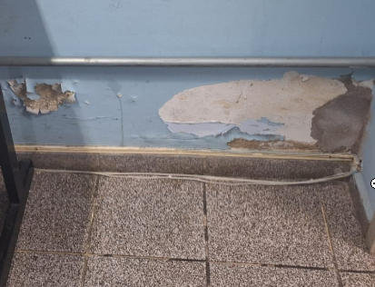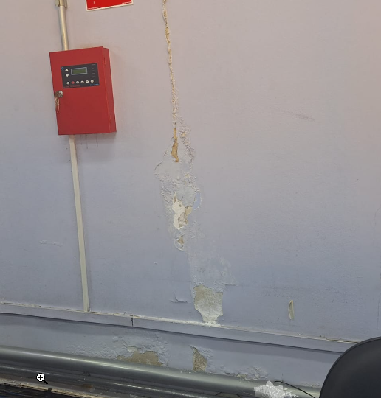

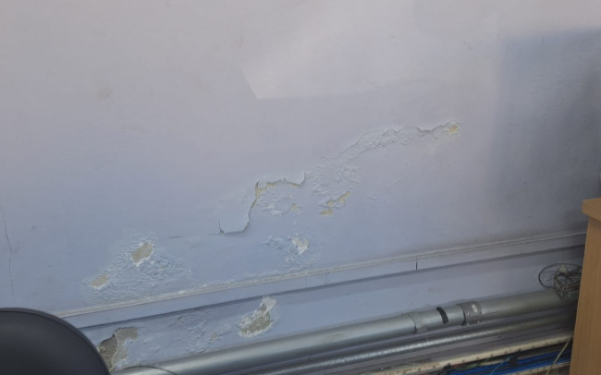

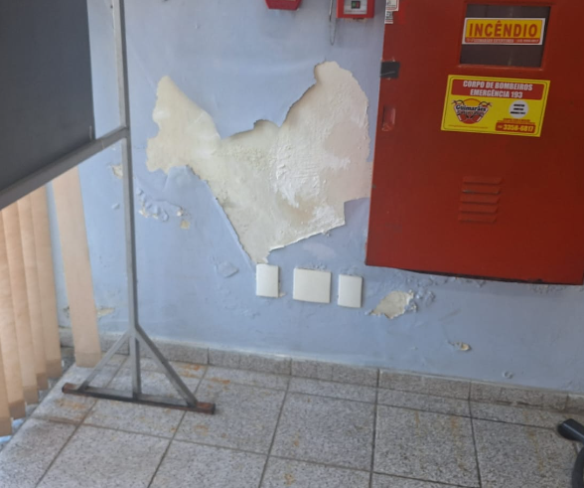

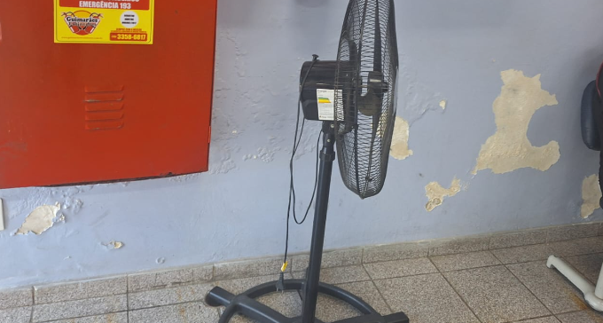

Também segue foto de uma coluna, que deve ser impermeabilizada, revitalizada com cimento e corrigido sua forma, para as dimensões originais.

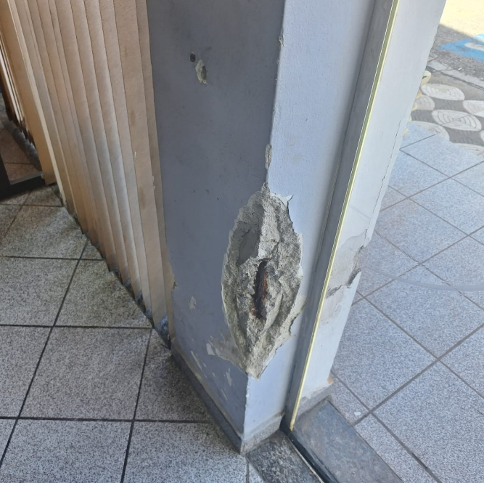
Também deverá ser feito um alçapão, para acesso ao forro. Deverá ter 60cm x 60cm quadrado, com acabamento e tampa.
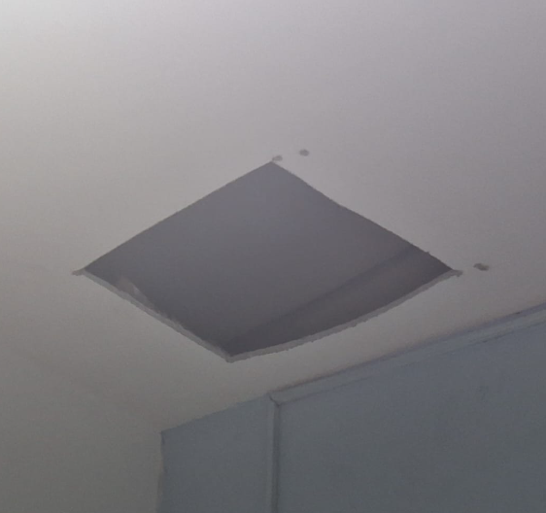
Também deve ser feitos pequenos reparos no teto, seja com massa ou cimento dependendo da fenda aparente.

  - Seguem informações sobre as quantidades:

- Impermeabilização de aproximadamente 41m lineares x 1,20 de altura, tendo aproximadamente 50m², porém deve ser considerado mais 3m² para pequenos locais que demandam o mesmo trabalho em locais menores mais altos que o especificado, deverá ser considerado mesmas medidas para massa corrida.
- Revitalização de coluna, utilizando além da impermeabilização, cimento aproximadamente 1 saco de 20kg, podendo ser utilizando para outros reparos menores, afim de corrigir cavidades mais profundas que fique inviável a utilização apenas da massa corrida.
- 2 sacos de areia média;
- 2 de mão de Tinta Branca Fosca Lavável acetinada, marca de referência Suvinil ou similar em técnica, desempenho e qualidade, sem cheiro, para 380m² aproximadamente, sendo considerados parede e teto.
- Lixa 200, quantidade para lixar a metragem que será passado massa corrida.
- Material para alçapão 60cmX60cm com tampa e acabamento externo.

2. DA JUSTIFICATIVA

2.1. A contratação de empresa especializada em impermeabilização, correção e pintura se faz necessária devido à reestruturação do Layout da Funserv.

3. DAS OBRIGAÇÕES DA CONTRATANTE:

3.1. Fornecer mão de obra e material para os serviços previstos nas cláusulas 1.1. e 2.1. deste Termo de Referência.

3.2. O serviço será efetuado na FUNSERV, localizada na Rua Major João Lício, 265 CEP 18.035-105, Centro - Sorocaba-SP.

3.3. A serviço será efetuado em dia e hora previamente programados, dentro do horário comercial.

3.4. No caso de consideradas insatisfatórias as condições do material recebido provisoriamente, será lavrado Termo de Recusa, no qual se consignarão as desconformidades, devendo o produto ser recolhido e substituído.

3.5. Após a notificação à contratada, o prazo decorrido até então será desconsiderado, iniciando-se nova contagem tão logo sanada a situação.

3.6. A CONTRATADA será a única responsável para com o seus empregados e auxiliares, no que concerne ao cumprimento da legislação trabalhista, previdência social, seguro de acidentes do trabalho ou quaisquer outros encargos previstos em Lei, em especial no que diz respeito às normas do trabalho, prevista na Legislação Federal (Portaria n° 3214, de 08-07- 1978, do Ministério do Trabalho), sendo que o seu descumprimento poderá motivar a aplicação de multas por parte da CONTRATANTE, além da rescisão contratual com a aplicação das sanções.

4. DAS OBRIGAÇÕES DA CONTRATANTE

4.1. Acompanhar, fiscalizar e avaliar o cumprimento do objeto deste Termo de Referência.
4.2. Prestar informações e esclarecimentos atinentes ao fornecimento que venham a ser solicitados pela contratada.

4.3. Proporcionar todas as facilidades indispensáveis à boa execução das obrigações contratuais, inclusive permitindo o acesso de empregados, prepostos ou representantes da contratada às dependências do contratante relacionadas à execução do objeto deste Termo de Referência.

4.4. Atestar, no verso das notas fiscais/faturas apresentadas pela contratada, através do fiscal designado,o efetivo fornecimento dos produtos especificados.

4.5. Sendo devidamente atestada, a nota fiscal/fatura será protocolizada e encaminhada para contabilização e liberação do pagamento.

4.6. Anotar, através do fiscal designado e em registro próprio, todas as ocorrências relacionadas ao fornecimento dos produtos.

4.7. Constatadas quaisquer imperfeições, falhas ou irregularidades, a fiscalização notificará a contratada,por escrito, para que sejam adotadas as medidas cabíveis.

4.8. Sustar qualquer fornecimento que esteja em desacordo com o especificado.

4.9. Efetuar o pagamento na forma estipulada e cumprir as demais obrigações constantes no Edital e no Termo de Referência.

5. CONSIDERAÇÕES GERAIS
5.1. A CONTRATADA deverá utilizar as melhores práticas, capacidade técnica, materiais, equipamentos, recursos humanos e supervisão técnica e administrativa, para garantir a qualidade do serviço e o atendimento às especificações contidas neste TERMO DE REFERÊNCIA e seus anexos.

5.2. A CONTRATADA responderá e responsabilizar-se-á pela prevenção de acidentes e pela segurança de suas atividades e de seus funcionários quando da realização dos serviços, fazendo com que eles observem e cumpram rigorosamente os regulamentos e determinações de segurança, bem como tomando, ou fazendo com que sejam tomadas as medidas corretivas necessárias.
5.3. As informações deste Aviso e seus Anexos se complementam.

6. PREÇO DE REFERÊNCIA
6.1. Propostas acima do valor de referência serão desclassificadas.

DESCRIÇÃO | Quantidade | Preço unitário
Contratação de empresa prestadora de serviço especializado para impermeabilização, correção e pintura do andar térreo da FUNSERV, de acordo com especificações e condições estabelecidas neste Termo de Referência | R$7950,00 | R$7950,00

ANEXO II

PROPOSTA DE PREÇOS
À Fundação da Seguridade Social dos Servidores Públicos Municipais de Sorocaba

OBJETO:
CNPJ:

Endereço:

Telefone:

Nome do responsável pela proposta

RG.: CPF: E mail: Telefone:
Apresento e submeto para apreciação nossa proposta comercial relativa ao objeto para a FUNSERV SOROCABA, assumindo inteira responsabilidade por quaisquer erros ou omissões que venham a ser verificados na sua elaboração.

(Segue abaixo modelo de preenchimento)

DESCRIÇÃO | Quantidade | Preço unitário
Contratação de empresa prestadora de serviço especializado para impermeabilização, correção e pintura do andar térreo da FUNSERV, de acordo com especificações e condições estabelecidas neste Termo de Referência | 1

PRAZO DE ENTREGA: 05 (CINCO DIAS ÚTEIS)

Declaro, sob as penas da lei, que o objeto ofertado atende a todas as especificações exigidas no Termo de Referência.

Declaro que os preços apresentados contemplam todos os custos diretos e indiretos referentes ao objeto licitado.

CONDIÇÕES DE PAGAMENTO:
VALIDADE DA PROPOSTA:
VALORES ADICIONAIS:
ENCAMINHAR DEVIDAMENTE PREENCHIDO, EM FOLHA TIMBRADA DA EMPRESA E ASSINATURA DO RESPONSÁVEL PELA PROPOSTA.

